Логопедическая работа по профилактике нарушения письма у детей старшего дошкольного возраста с ОНР (III уровня)

Разработал: Горбунова Мария Сергеевна, воспитатель
МБДОУ «Детский сад № 10 г. Челябинска»

Направления логопедической работы:
– развитие фонематического слуха (включая фонематический анализ и синтез);
– преодоление нарушения звукопроизношения;
– развитие психологических предпосылок письма;
– развитие лексикой и грамматической стороны речи.
Лексические темы для проведения логопедических занятий: «мебель», «обувь», «профессии», «головные уборы», «посуда», «продукты». Далее по описанным выше темам нами была разработана мини-картотека игр для профилактики нарушения письма у детей старшего дошкольного возраста с ОНР (III уровня). Данная картотека систематизирована по следующим направлениям:
- Фонематический слух, фонематическое восприятие.
- Артикуляционные упражнения.
- Фонематический анализ и синтез.
- Лексическое предпосылки письма.
- Графомоторные предпосылки письма.
- Зрительные предпосылки письма.
Опишем игры из мини-картотеки.
Игры для развития фонематического слуха и фонематического восприятия:
1. «Найди ошибку».
Цель – развитие фонематического восприятия.
Оборудование: картинки по лексической теме «мебель».
Ход игры. Логопед показывает детям кортику с изображением мебели и произносит слово неправильно, например, «данаван» (диван) и просит детей произнести слово правильно.
2. «Лишний слог».
Цель – развитие слухового внимания.
Ход игры. Логопед произносит цепочки слогов и сообщает детям, что все слоги в цепочках одинаковые, необходимо найти лишний слог. Цепочки слогов:
– та-та-та-да;
– то-то-ту-то;
– ма-ма-ма-ла;
– ка-ка-ла-ка;
– со-со-су-со.
3. «Цепочки слогов»
Цель – развитие умений повторения цепочек слогов со стечением согласных.
Оборудование: наглядный материал (представлен в игре).
Ход игры. Детям предлагаются карточки с изображением предметов мебели. Данные карточки выступают визуальной опорой. Дети должны повторять цепочки слогов при этом «нажимая» пальцами на изображения предметов, первый слог которых соответствует называемому слову (рисунок 2). Слоги:
– сту-сто-сту-сто;
– кре-кро-кре-кро.
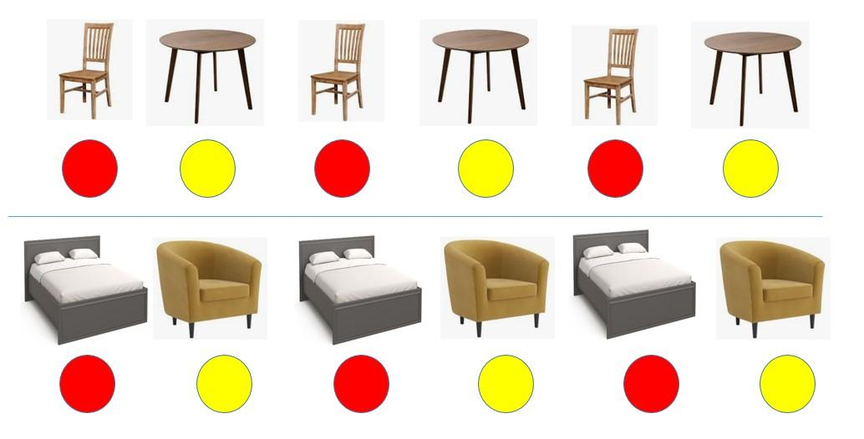
Рисунок 2 – Наглядность для игры «Цепочки слогов»

Игры для развития артикуляционной моторики.
1. «Сушка-макаронка».
Цель – развитие артикуляционной моторики языка.
Оборудование: сушка и маронка.
Ход игры. Логопед просит детей положить на язык макаронку и качать язык влево и вправо, затем положить на язык сушку и качать язык вниз и вверх.
2. «Пальчиковая дорожка»
Цель – развитие артикуляционной моторики языка и губ.
Оборудование: пальчиковые дорожки с изображением артикуляционных поз.
Ход игры. Логопед предлагает детям пальчиковые дорожки с изображением артикуляционных поз: «губы трубочкой» и «язык, как у змеи». Далее логопед просит поочередно нажимать пальцами на пальчиковую дорожку и выполнять артикуляционные упражнения.
Игры для развития фонематического анализа и синтеза:
1. «Найди первый и последний звук».
Цель – развитие умений определения первого и последнего звука в составе слова.
Ход игры. В первом варианте игры детям предлагаются следующие вопросы:
– «Я вам показываю две картинки: сапоги и тапочки, как выдумаете, в каком из данных слов первый звук [С]?»;
– «Я вам показываю две картинки: туфли и ботинки, как выдумаете, в каком из данных слов первый звук [Т]?»;
– «Я вам показываю две картинки: кроссовки и валенки, как выдумаете, в каком из данных слов первый звук [В]?».
2. «Пропал звук».
Цель – развитие умений определения недостающего звука в составе слова.
Ход игры. Логопед произносит слова и недостающим звуком и просит детей произвести слово правильно, а потом назвать звук, который логопед «забыла» назвать. Слова: «масл», «саха», «клбаса», «сосиск».
3. Составь слово».
Цель – развитие навыков фонематического синтеза на материале последовательно называемых фонем.
Ход игры. Логопед последовательно называет фонемы следующих слов: «чай, вода, сыр, молоко». Далее логопед просит детей составить слово из названных фонем.
Для развития лексических предпосылок письма используются следующие игры:
1. «Чего не хватает».
Цель – развитие словарного запаса по теме «мебель», развитие умений построения простых предложения.
Оборудование: изображения пустых комнат (кухня, спальня, гостиная, прихожая).
Ход игры. Детям поочерёдно демонстрируются изображения пустых комнат: кухня, спальня, гостиная, прихожая. Далее предлагается назвать мебель, которая должна находиться в данной комнате. При назывании некоторых ответов, логопед задает уточняющие вопросы детям, например: «Почему кровать стоит в гостиной?», «А стол может стоять только в гостиной или может быть еще в других комнатах? В каких?».
2. «Что лишнее».
Цель – развитие словарного запаса по теме «мебель», развитие мыслительной операции анализ, развитие умений определения лексической группы предмета.
Оборудование: картинки по теме «мебель», по одной картинке из тем «овощи», «одежда», «фрукты».
Ход игры. Детям демонстрируются карточки с изображением 3 картинок мебели и одной лишней картинки из другой лексической группы. Детям предлагается определить лишний предмет и обосновать свой выбор.
Для развития графомоторных предпосылок письма используются следующие виды игр:
1. «Последовательность фигур».
Цель – развитие умений изображения последовательности геометрических фигур.
Оборудование: листы в крупную клетку, цветные карандаши, наглядный материал с изображением последовательности фигур: треугольник, круг, крадрат; квадрат, квадрат, круг; круг, треугольник, круг.
Ход игры. Логопед поочередно демонстрирует детям изображения последовательности фигур, просит детей запомнить данную последовательность, затем воспроизвести последовательность на своих листах.
2. «Буквы».
Цель – развитие представлений детей о элементах букв.
Оборудование: палочки Куизинера, изображения печатных букв.
Ход игры. Логопед демонстрирует детям изображения букв, просит обратить внимание на количество и характер линий при написании данных букв, а затем просит детей выложить данные буквы с использованием палочек Куизинера.
Для развития зрительных предпосылок письма используются следующие виды игр:
1. «Посуда».
Цель – развитие объема зрительного восприятия, развитие способности сохранения в кратковременной памяти образов увиденного.
Оборудование: лист с изображением разнообразной посуды.
Ход игры. Логопед показывает детям лист с изображением разнообразной посуды и просит детей внимательно рассмотреть предметы посуды и запомнить, как можно больше предметов. Лист демонстрируется в течении 30 секунд. Далее логопед просит детей назвать предметы, которые запомнили дети.
2. «Зрительный лабиринт».
Цель – развитие зрительного восприятия, развитие пространственного ориентирования.
Оборудование: зрительные лабиринты.
Ход игры. Детям прилагаются зрительные лабиринты. Задача детей определить цвет домика, в который попадет герой лабиринта.
Таким образом, нами описана мини-картотека игр для профилактики нарушения письма у детей старшего дошкольного с ОНР (III уровня). Особенностью данной картотеки является возможность ее использования в рамках индивидуальных и фронтальных логопедических занятий. Также данная картотека может быть модифицирована для использования в рамках освоения разнообразных лексических тем.

